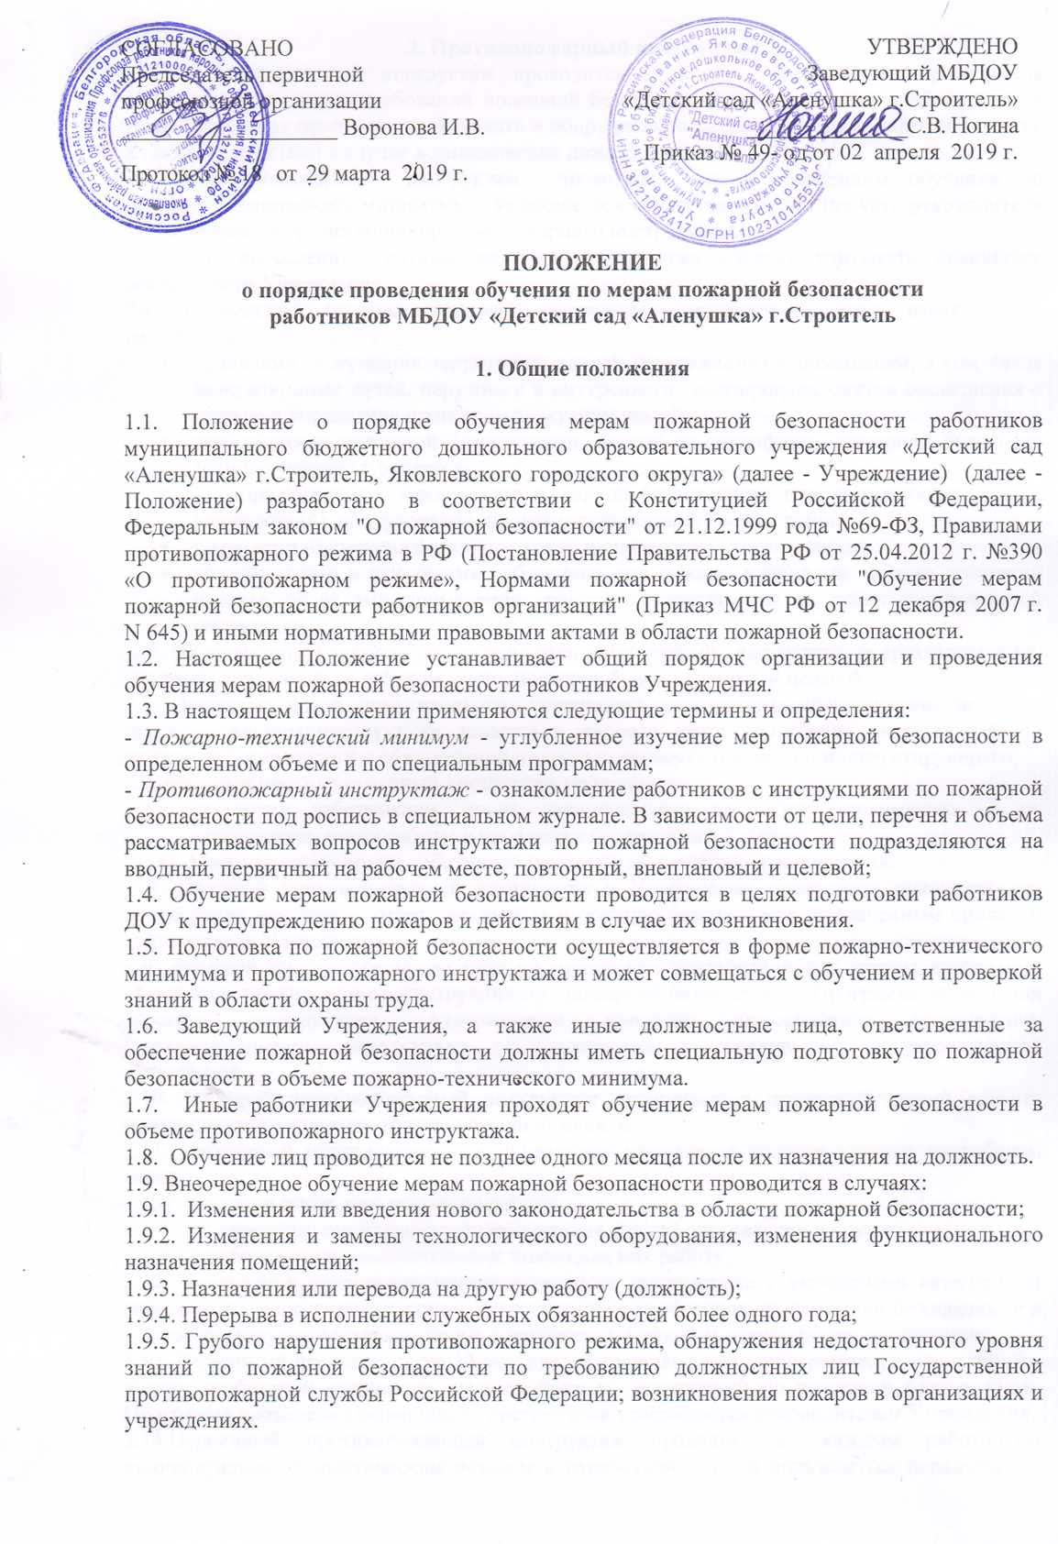

2. Противопожарный инструктаж
2.1. Противопожарный инструктаж проводится с целью доведения до работников Учреждение основных требований пожарной безопасности, изучения пожарной опасности технологических процессов производств и оборудования, средств противопожарной защиты, а также их действий в случае возникновения пожара.
2.2. Противопожарный инструктаж проводится лицом прошедшим обучение по пожарно-техническому минимуму и являющегося ответственным по приказу руководителя за проведение и организацию противопожарного инструктажа.
2.3. При проведении противопожарного инструктажа следует учитывать специфику деятельности Учреждения.
2.4. Проведение противопожарного инструктажа включает в себя ознакомление работников организаций с:
- правилами содержания территории, зданий (сооружений) и помещений, в том числе эвакуационных путей, наружного и внутреннего водопровода, систем оповещения о пожаре и управления процессом эвакуации людей;
- требованиями пожарной безопасности, исходя из специфики пожарной опасности технологических процессов;
- мероприятиями по обеспечению пожарной безопасности при эксплуатации зданий (сооружений), оборудования, производстве пожароопасных работ;
- правилами применения открытого огня и проведения огневых работ;
- обязанностями и действиями работников при пожаре, правилами вызова пожарной охраны, правилами применения средств пожаротушения и установок пожарной автоматики.
2.5. По характеру и времени проведения противопожарный инструктаж подразделяется на: вводный, первичный на рабочем месте, повторный, внеплановый и целевой.
2.6. Запись о проведении вводного, первичного, повторного, внепланового, целевого противопожарном инструктаже делается в журнале учета проведения инструктажей по пожарной безопасности с обязательной подписью инструктируемого и инструктирующего.
2.7. Вводный противопожарный инструктаж проводится:
- со всеми работниками, вновь принимаемыми на работу, независимо от их образования, стажа работы в профессии (должности);
- с иными категориями работников (граждан) по решению руководителя.
2.8. Вводный противопожарный инструктаж в Учреждении проводится руководителем Учреждения или лицом, ответственным за пожарную безопасность, назначенным приказом руководителя Учреждения.
2.9. Вводный инструктаж проводится по программе, разработанной с учетом требований стандартов, правил, норм и инструкций по пожарной безопасности. Программа проведения вводного инструктажа утверждается приказом руководителя организации. Продолжительность инструктажа устанавливается в соответствии с утвержденной программой.
2.10. Вводный противопожарный инструктаж заканчивается проверкой знаний средств пожаротушения и систем противопожарной защиты.
2.11. Первичный противопожарный инструктаж проводится непосредственно на рабочем месте:
- со всеми вновь принятыми на работу;
- с переводимыми из одного подразделения данной организации в другое;
- с работниками, выполняющими новую для них работу;
2.12. Проведение первичного противопожарного инструктажа с указанными категориями работников осуществляется лицом, ответственным за обеспечение пожарной безопасности в каждом структурном подразделении, назначенным приказом руководителя организации.
2.13. Первичный противопожарный инструктаж проводится по программе, разработанной с учетом требований стандартов, правил, норм и инструкций по пожарной безопасности. Программа проведения первичного инструктажа утверждается руководителем Учреждения.
2.14.Первичный противопожарный инструктаж проводят с каждым работником индивидуально, с практическим показом и отработкой умений пользоваться первичными средствами пожаротушения, действий при возникновении пожара, правил эвакуации, помощи пострадавшим.
2.15. Все работники организации, имеющей пожароопасное производство, а также работающие в зданиях (сооружениях) с массовым пребыванием людей (свыше 50 человек) должны практически показать умение действовать при пожаре, использовать первичные средства пожаротушения.
2.16. Первичный противопожарный инструктаж возможен с группой лиц, обслуживающих однотипное оборудование и в пределах общего рабочего места.
2.17. Повторный противопожарный инструктаж проводится лицом, ответственным, назначенным приказом руководителя организации со всеми работниками, независимо от квалификации, образования, стажа, характера выполняемой работы, не реже одного раза в год.
2.18. Повторный противопожарный инструктаж проводится в соответствии с графиком проведения занятий, утвержденным руководителем организации.
2.19. Повторный противопожарный инструктаж проводится индивидуально или с группой работников, обслуживающих однотипное оборудование в пределах общего рабочего места по программе первичного противопожарного инструктажа на рабочем месте.
2.20. В ходе повторного противопожарного инструктажа проверяются знания стандартов, правил, норм и инструкций по пожарной безопасности, умение пользоваться первичными средствами пожаротушения, знание путей эвакуации, систем оповещения о пожаре и управления процессом эвакуации людей.
2.21. Внеплановый противопожарный инструктаж проводится:
- при введении в действие новых или изменении ранее разработанных
правил, норм, инструкций по пожарной безопасности, иных документов, содержащих требования пожарной безопасности;
- при изменении технологического процесса производства, замене или
модернизации оборудования, инструментов, исходного сырья, материалов, а также изменении других факторов, влияющих на противопожарное состояние объекта;
- при нарушении работниками организации требований пожарной
безопасности, которые могли привести или привели к пожару;
- для дополнительного изучения мер пожарной безопасности по требованию органов государственного пожарного надзора при выявлении ими недостаточных знаний у работников организации;
- при перерывах в работе, более чем на 30 календарных дней, а для остальных работ - 60 календарных дней (для работ, к которым предъявляются дополнительные требования пожарной безопасности);
- при поступлении информационных материалов об авариях, пожарах,
- происшедших на аналогичных производствах;
- при установлении фактов неудовлетворительного знания работниками организации требований пожарной безопасности.
2.22. Внеплановый противопожарный инструктаж проводится работником, ответственным за обеспечение пожарной безопасности в Учреждении, или непосредственно руководителем работ, имеющим необходимую подготовку индивидуально или с группой работников одной профессии. Объем и содержание внепланового противопожарного инструктажа определяются в каждом конкретном случае в зависимости от причин и обстоятельств, вызвавших необходимость его проведения.
2.23. Целевой противопожарный инструктаж проводится:
- при выполнении разовых работ, связанных с повышенной пожарной
опасностью;
- при ликвидации последствий аварий, стихийных бедствий и катастроф;
- при организации массовых мероприятий с воспитанниками;
- при подготовке в ДОУ мероприятий с массовым пребыванием людей (заседания, собрания, совещания и т.п.), с числом участников более 50 человек.
2.24. Целевой противопожарный инструктаж проводится лицом, ответственным за проведение противопожарного инструктажа, или непосредственно руководителем работ.
2.25. Целевой противопожарный инструктаж по пожарной безопасности завершается проверкой приобретенных работником знаний и навыков пользоваться первичными средствами пожаротушения, действий при возникновении пожара, знаний правил эвакуации, помощи пострадавшим, лицом, проводившим инструктаж.

3. Пожарно-технический минимум.
3.1. Заведующий, старший воспитатель, заместитель заведующего по АХР, руководитель добровольной пожарной дружины, ответственный за пожарную безопасность, обучаются пожарно-техническому минимуму в объеме знаний требований нормативных правовых актов, регламентирующих пожарную безопасность, в части противопожарного режима, пожарной опасности технологического процесса, а также приемов и действий при возникновении пожара в Учреждении, позволяющих выработать практические навыки по предупреждению пожара, спасению жизни, здоровья людей и имущества при пожаре с отрывом от производства в специализирующей организации.
3.2. Обучение пожарно-техническому минимуму проводится в течение месяца после приема на работу и с последующей периодичностью не реже одного раза в три года после последнего обучения
3.3. Обязанности по организации обучения пожарно-техническому минимуму в Учреждении возлагаются на ее руководителя.
3.4. Обучение пожарно-техническому минимуму организуется без отрыва от производства отдельных категорий работников непосредственно в Учреждении.
3.5. По разработанным и утвержденным в установленном порядке специальным программам пожарно-технического минимума непосредственно в Учреждении обучаются:
- работники, ответственные за пожарную безопасность организаций и проведение противопожарного инструктажа;
- педагогические работники дошкольных образовательных учреждений;
- работники, являющиеся членами квалификационной комиссии;
- работники, являющиеся членами организаций добровольной пожарной дружины;
3.6. Обучение по специальным программам пожарно-технического минимума непосредственно в организации проводится квалификационной комиссией по проведению обучения и проверки знаний требований пожарной безопасности.

4. Проверка знаний правил пожарной безопасности.
4.1. Для проведения обучения и проверки знаний требований пожарной безопасности работников, прошедших обучение пожарно-техническому минимуму в Учреждении без отрыва от производства, приказом руководителя создается квалификационная комиссия в составе не менее трех человек, прошедших обучение и проверку знаний требований пожарной безопасности в установленном порядке.
4.2. Квалификационная комиссия по проверке знаний требований пожарной безопасности состоит из председателя, членов комиссии.
4.3. Работники, проходящие проверку знаний, должны быть заранее ознакомлены с программой и графиком проверки знаний.
4.4. Внеочередная проверка знаний требований пожарной безопасности работников организации, независимо от срока проведения предыдущей проверки проводится:
- при утверждении новых или внесении изменений в нормативные правовые акты, содержащие требования пожарной безопасности (при этом осуществляется проверка знаний только этих нормативных правовых актов);
- при вводе в эксплуатацию нового оборудования и изменениях технологических процессов, требующих дополнительных знаний по правилам пожарной безопасности работников (в этом случае осуществляется проверка знаний требований пожарной безопасности, связанных с соответствующими изменениями);
- при назначении или переводе работников на другую работу, если новые обязанности требуют дополнительных знаний по пожарной безопасности (до начала исполнения ими своих должностных обязанностей);
- по требованию должностных лиц органа государственного пожарного надзора, других органов ведомственного контроля, а также руководителя (или уполномоченного им лица)организации при установлении нарушений требований пожарной безопасности и недостаточных знаний требований пожарной безопасности;
- после происшедших пожаров, а также при выявлении нарушений работниками организации требований нормативных правовых актов по пожарной безопасности;
- при перерыве в работе в данной должности более одного года;
- при осуществлении мероприятий по надзору органами государственного пожарного надзора.
4.5. Объем и порядок процедуры внеочередной проверки знаний требований пожарной безопасности определяются стороной, инициирующей ее проведение.
4.6. Перечень контрольных вопросов (тестов) для проверки знаний работников Учреждения, разрабатывается руководителем Учреждения или работниками, ответственными за пожарную безопасность.
4.7. Итоги проверки знаний требований пожарной безопасности работников, прошедших обучение пожарно-техническому минимуму в Учреждении без отрыва от производства оформляются протоколом.
4.8. Контроль за своевременным проведением проверки знаний требований пожарной безопасности работников осуществляется руководителем Учреждения.

